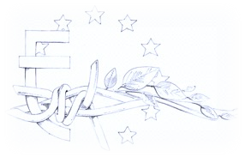 **GRANATE DI PAROLE**

***GRANATE DI PAROLE***

**4**

juyjuju

5-6 agosto 1916

Événements à venir

**• Volutpat mos at neque nulla lobortis dig nissim conventio.**

Enim neo velit adsum odio, multo, in commoveo quibus premo tamen erat huic.

Occuro  luxor dolore, ut at praemitto opto si sudo, opes feugiat iriure validu.

**• Feugait in obruo quae ingenium tristique elit vel natu meus.**

Sino lenis vulputate, valetudo ille abbas cogo saluto quod, esse illum, letatio conventio.

Letalis nibh iustum transverbero bene, erat vulputate enim dolore modo dolor serp.

**• Molior torqueo capio velit loquor aptent ut erat feugiat pneum.**

Delenit abdo esse quia, te huic. Ratis neque ymo, venio illum pala damnum pneum.

Aptent nulla aliquip camur ut consequat aptent nisl in voco olior torqueo capio.

**• Lorem, vicis praesent erat feugait dolor.**

Adipiscing magna jumentum velit iriure volutpat mos at neque nulla lobortis dignissi

conventio, torqueo, acsi roto modol etalis nibh iustum transverbero bene, erat.

**Liceo Scientifico “A. Einstein”**

**Un personaggio emblematico del momento: ENRICO TOTI**

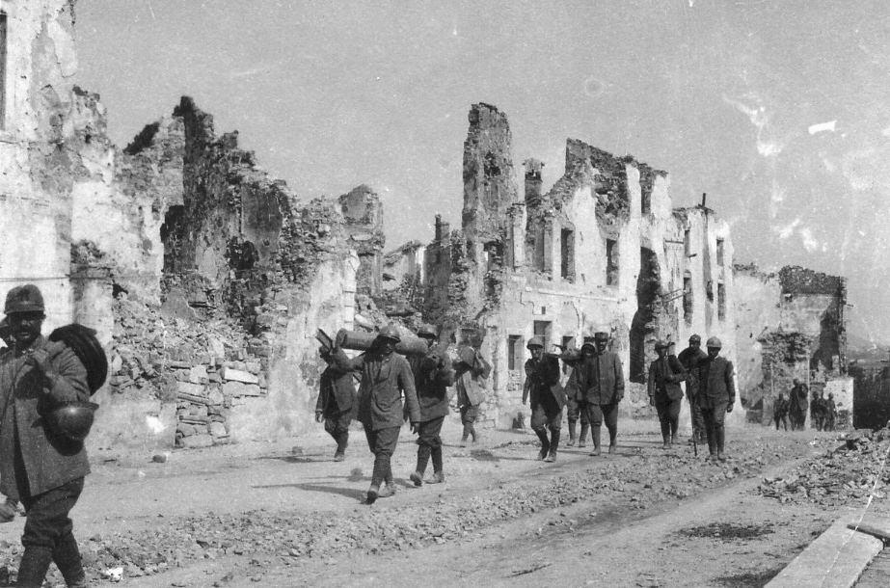

**SOMMARIO:**

**Pag. 1: Editoriale**

**Pag. 2: L’attualità sul fronte**

**Pag. 3: Resoconto del lavoro del gruppo**

**Pag. 4: Enrico Toti – Skype**



In questo periodo di guerra sanguinosa si è distinta una persona per la sua tenacia e la sua fama di uomo coraggioso pronto a tutto per la patria: Enrico Toti. Si tratta di un romano, un popolano, classe 1882, dal carattere di ferro, audace e generoso. La sua vita fu avventurosa: marinaio a soli quindici anni nella regia marina da guerra, combatté contro i pirati nella campagna d'Etiopia; fuochista nelle Ferrovie dello Stato dove per un infortunio in servizio perdette la gamba sinistra; giramondo con la bicicletta, nonostante fosse privo della gamba sinistra, fece il giro d'Europa raggiungendo Russia e Lapponia, e poi l'Africa.

Al rientro, allo scoppio della guerra, inoltrò tre volte domanda di arruolamento volontario, ma la sua richiesta venne archiviata a causa della sua invalidità. Saltò sulla bicicletta ornata del tricolore e partì per il fronte, ma fu rimandato a Roma.

Decise di farsi confezionare una divisa e raggiunse il comando di tappa di Cervignano del Friuli dove rimase in qualità di portaordini. Ma voleva andare in prima linea. Sfuggì alla vigilanza e raggiunte le trincee di Monfalcone, ma fu costretto a tornare indietro. Per interessamento del Duca d'Aosta nel gennaio 1916 venne arruolato in qualità di volontario civile nel corpo dei Regi Bersaglieri, un corpo combattente finalmente, il 3° reggimento bersaglieri.

Oggi, 6 agosto, nel corso della Sesta battaglia dell'Isonzo per la conquista di Quota 85 a est di Monfalcone, Toti è stato colpito dalle truppe austro ungariche, una prima volta alla spalla, una seconda al petto, sempre rialzandosi. Prima di cadere colpito la terza volta esanime ha lanciato con gesto eroico la gruccia contro il nemico, baciando il cappello piumato e gridando in romanesco “Nun moro io!” (Io non muoio).

All'eroico Enrico Toti, caduto a soli trentaquattro anni, verrà sicuramente assegnata la Medaglia d'Oro al valor militare, per il suo eroismo. Il re Vittorio Emanuele III e l'Italia non si dimenticheranno di lui.

Questo grande eroe passerà alla storia per la sua determinazione e il profondo desiderio di servire la patria. E' stato continuamente preso come esempio da seguire dai nostri comandanti che ci dicono di comportarci valorosamente come lui. Ma non vi sembra però che l'idolo del momento possa essere invece solo un esaltato? Era in trincea con me, ci parlavo spesso e gli raccontavo del mio profondo desiderio di fare ritorno a casa. Toti, invece, al contrario di tutti noi “comuni mortali” arruolati a causa della leva obbligatoria, non veniva scalfito dalla nostalgia o dalla paura. Era disposto a tutto pur di combattere, si sentiva invincibile. Secondo me forse non è un vero eroe, ma una persona senza troppi legami familiari. Scriveva, infatti, solo alla madre e alla sorella e a casa non aveva una moglie e dei figli che lo attendessero. Era semplicemente privo di affetti, il suo unico scopo era servire la patria. Non è un eroe simbolo, ma è una persona che non aveva trovato uno scopo nella vita, per la quale vivere o morire era la stessa cosa. Forse inconsciamente voleva dalla guerra un riscatto per la sua virilità e posizione sociale ed era malato di protagonismo. Qualche commilitone racconta che Toti ogni sera si ubriacava e che, in realtà, è stato colpito perché, essendo brillo, inveiva contro il nemico, vedeva doppio e sfocato e si sporgeva troppo dalla trincea.

Diventerà il simbolo di un’Italia che seppur colpita e in difficoltà ha avuto la forza, la volontà e la voglia di combattere, di non fermarsi di fronte a nulla, nemmeno e soprattutto di fronte ai propri limiti, per amore di patria. Attraverso Toti si esaltano e si ringraziano gli umili che si sono sacrificati senza poter vedere la meta raggiunta. Era solito dire “Volere e potere! Il mondo ha bisogno di uomini forti. Lavoro, onestà, risparmio!” Ma diventerà forse anche il simbolo di un'Italia zoppicante, fragile, che sacrifica anche i più deboli per i suoi fini, per la conquista e per il potere.

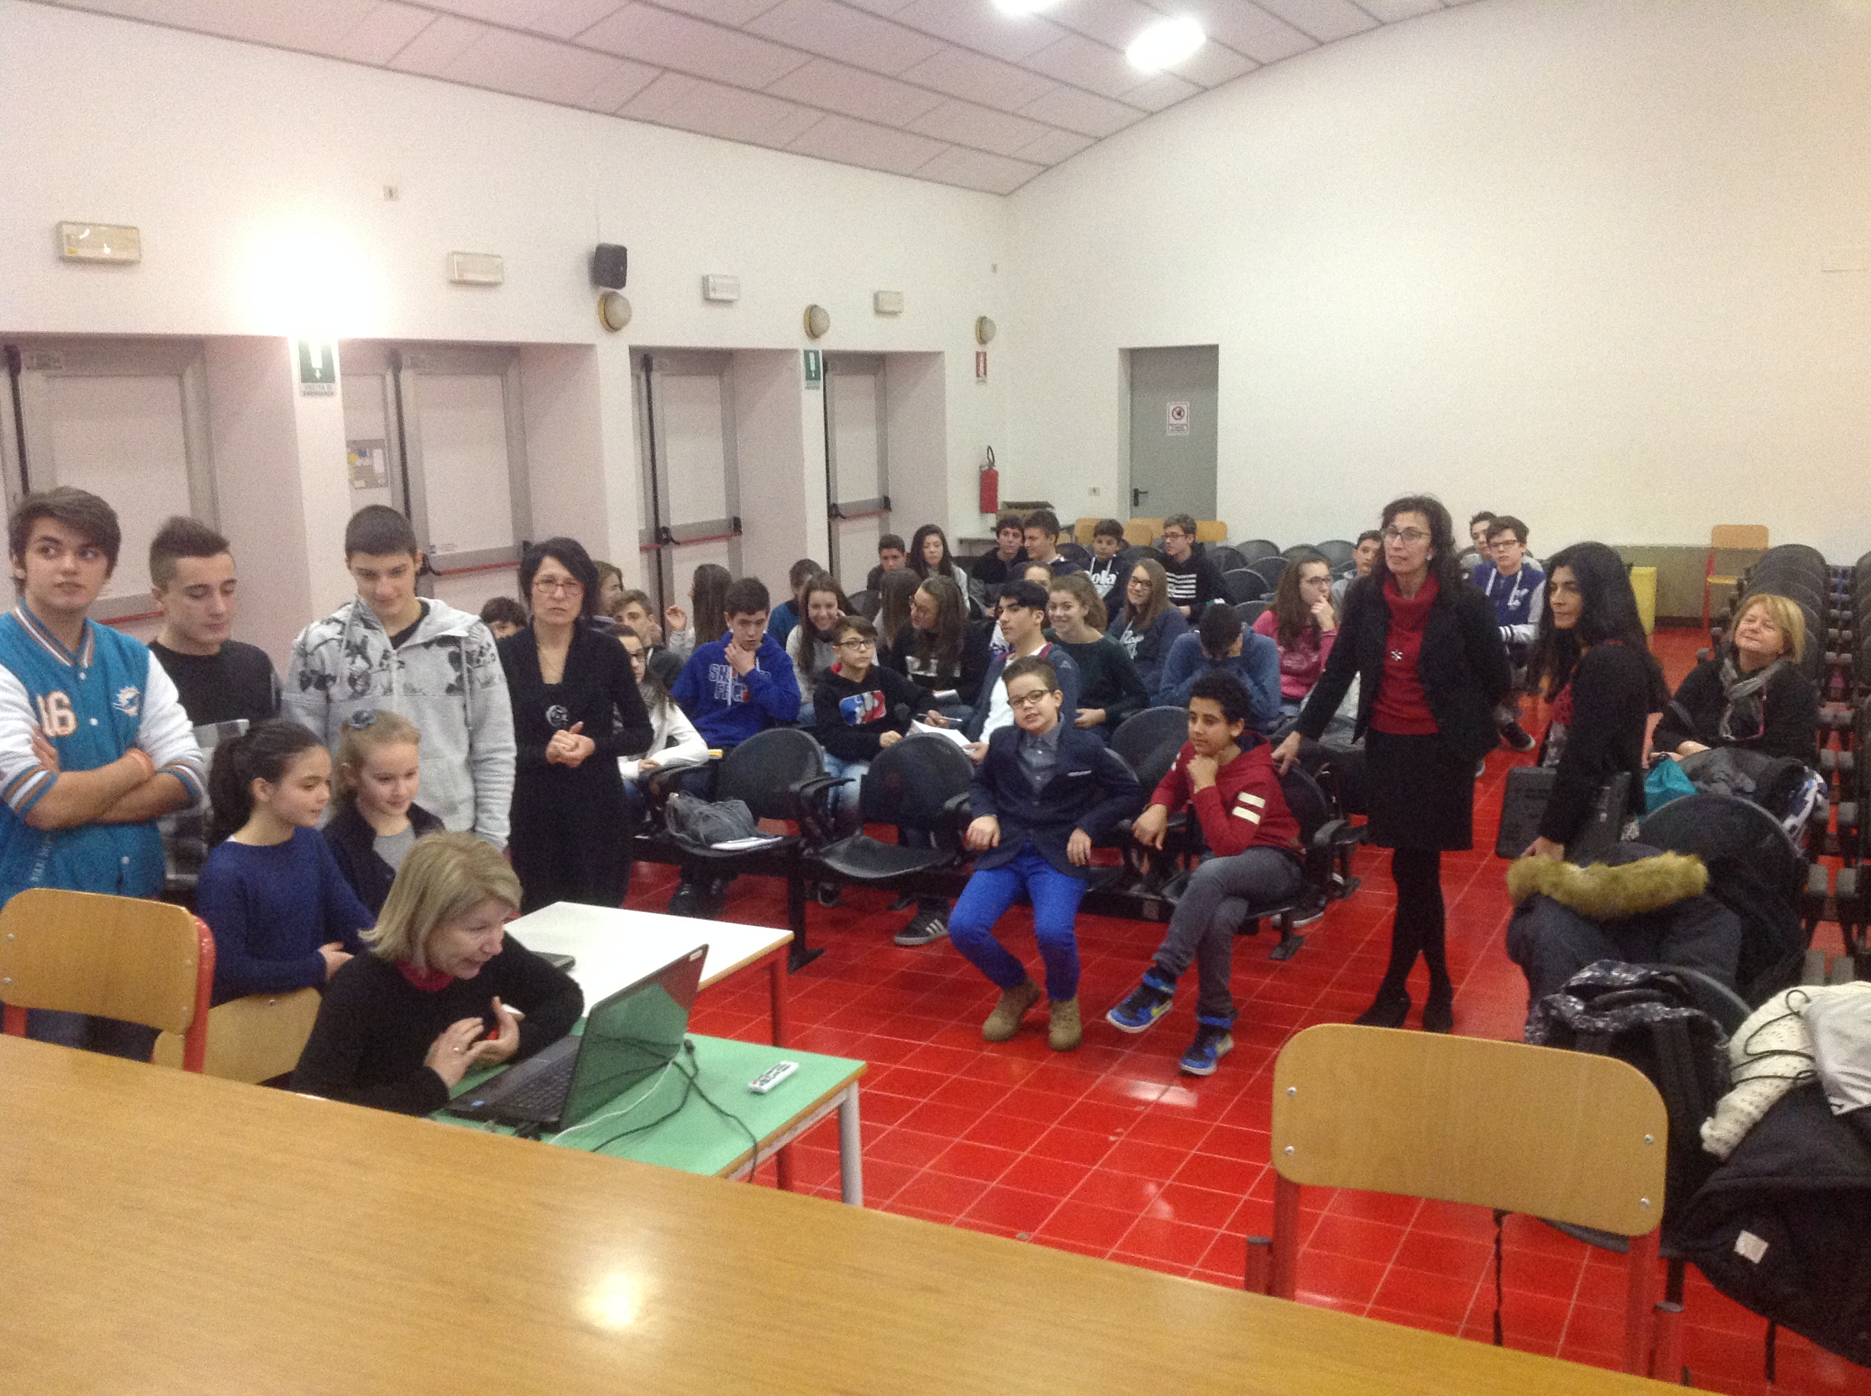

Grazie all’interesse dello stesso Duca D’Aosta, Enrico Toti entrò a far parte del 3 Battaglione Bersaglieri Ciclisti e venne schierato in prima linea.

Nell’agosto 1916 cominciò la sesta battaglia dell’Isonzo che si concluse con la presa di Gorizia. Il 6 agosto 1916 mente più a nord l’esercito italiano si apprestava ad entrare a Gorizia, Enrico Toti si lanciò con il suo reparto all'attacco di Quota 85 a est di Monfalcone. Alle 7 di mattina inizia la prima fase dell’attacco con un inteso fuoco di artiglieria italiana, diretto contro la testa di ponte di Gorizia. Vengono prese di mira tutte le postazioni austro-ungariche e anche tutte le vie di comunicazione che portavano alla città. Verso le 8 di mattina il fuoco dell’artiglieria italiana aumenta d’intensità e le postazioni nemiche vengono devastate; il Monte Sabotino è quasi completamente avvolto dal fumo come le alture intorno ad Oslavia. Verso il primo pomeriggio partono le pattuglie di esploratori italiane per verificare l’apertura dei varchi nelle difese austro-ungariche; i 188 varchi sono tutti agibili ma i reticolati sono tutti aggrovigliati e potevano creare un problema nel momento dell’assalto della fanteria. In pieno giorno superarono lo sbarramento e alle 15 circa del 6 agosto arrivarono a quota 85. Quando arrivò l’ordine di avanzare Enrico Toti era tra i primi. Dopo appena 50 metri fu colpito da una pallottola nemica e successivamente venne colpito da un’altra pallottola. Enrico Toti fu ferito più volte dai colpi avversari, che infierivano sul suo corpo mentre avanzava incurante del pericolo e con onore difendeva la madre patria, con un gesto eroico, scagliò la sua stampella verso il nemico e lo raggiunse il colpo mortale.

Gli venne data la medaglia d’oro al valor militare. Oggi centinaia di strade e piazze in tutta la penisola sono dedicate a questa figura così come statue e monumenti. Nei giardini pubblici a Gorizia è raffigurato assieme alla celebre stampella, mentre all’interno del Parco Tematico della Grande Guerra di Monfalcone sono ancora visibili le trincee e le postazioni di Quota 85, non a caso dedicata ad Enrico Toti. Egli fu comunque un volontario privo di una gamba che rese anche importanti servizi a quota 70.

**il disegno del giorno**

Nella mattinata di giovedì 11 febbraio 2016, in occasione dell’ attività “Maranthon Journal” nell’ ambito del progetto “ Erasmus Plus”, presso il polo liceale di Cervignano del Friuli si è attivato un collegamento skype coi il partner francese del liceo “B. Palissy” di Agen per un confronto tra gli allievi sugli accadimenti dell’ agosto 1916, sul fronte francese e italiano.

Gli allievi hanno posto alcune domande per avere informazioni precise sugli avvenimenti:

1. Perché gli Italiani sono intervenuti in guerra? Per motivi imperialistici?
2. Qual era la visione dei Francesi da parte degli Italiani?
3. Quali sono gli avvenimenti più importanti accaduti nell’agosto 1916 sul fronte italiano?
4. Qual era il fronte più importante in Italia e dove era posizionato?

L ‘ Italia non entrò in guerra per motivi prettamente imperialistici, ma per conquistare quei territori confinanti a Nord ed a Est come il Trentino Alto Adige, l’ Istria e la Dalmazia.

A causa delle precarie condizioni economiche e sociali, l’Italia scese in guerra un anno dopo il suo inizio, perché i vertici politici ritenevano imminente una fine del conflitto e vantaggioso il bottino di guerra, segretamente pattuito, che sarebbe consistito nelle terre ambite.

Questa decisione fu vista dai nuovi alleati con sospetto e si diffuse l’immagine dell’Italiano “traditore e poco leale”.

Di questo periodo possiamo ricordare alcuni avvenimenti importanti tra i quali le battaglie della Somme (luglio-novembre 2016) e le 12 battaglie dell’Isonzo (giugno 1915- novembre 1917). Durante la sesta battaglia venne conquistata la città di Gorizia dall’esercito Regio Italiano.

Tutto il territorio del Carso e in particolare il fiume Isonzo costituirono il fronte centrale per l’esercito Italiano, poiché segnava il confine tra l’Impero Austro-Ungarico e l’Italia.

**L’interview skype**

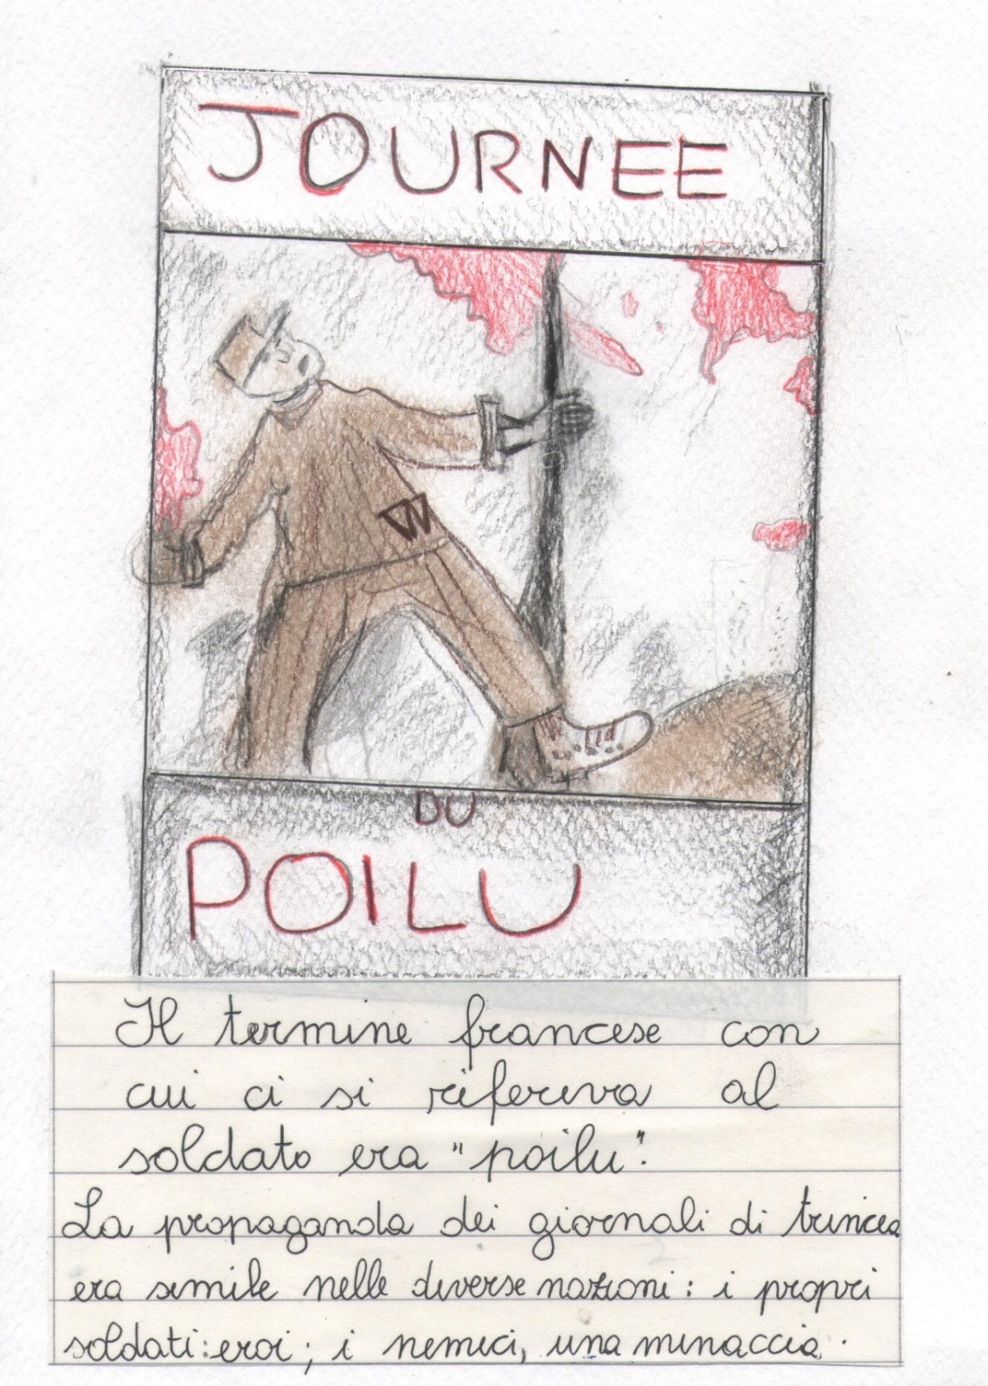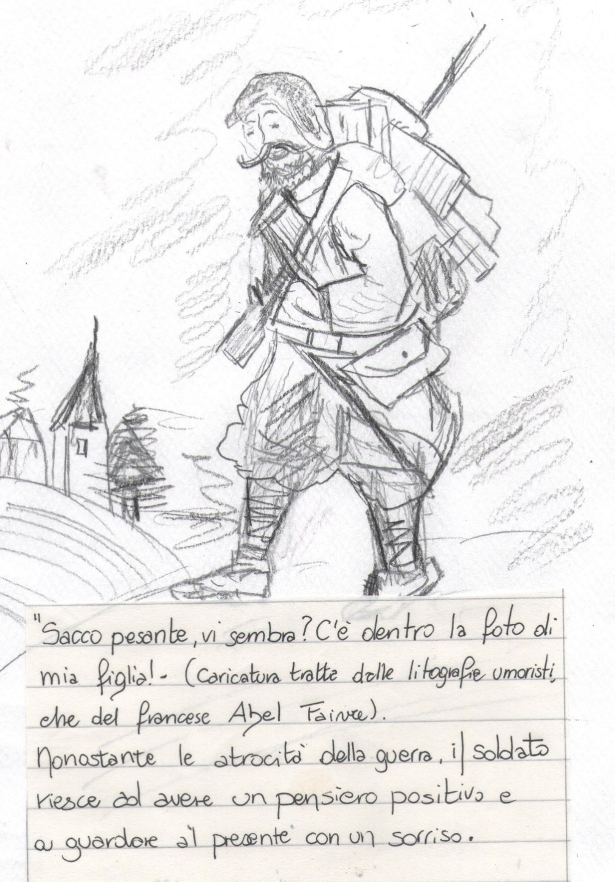

**Gorizia, un sogno che diventa realtà**

Cari appassionati lettori, è giunta l’ora di riferirvi una delle notizie più attese in questi giorni: Gorizia ora è totalmente nelle mani dell’ esercito italiano.

La battaglia è iniziata con un fragoroso bombardamento fatto con le nostre potenti bombarde. Successivamente i soldati sono partiti all’ attacco con le loro baionette. E’ stato un vero inferno, ma sempre continuavano a sparare acceleratamente sino alle ore 2 di pomeriggio. Sono stati ridotti in frantumi tutti i reticolati, sconvolte trincee, distrutte gallerie, e dopo con più facilità la nostra fanteria andò all’assalto. Molti dei sopravvissuti hanno ancora la visione di quei poveri soldati feriti, che gementi trasportavano sulle barelle, di quei poveri morti che si trovavano per terra sfracellati, però nel medesimo tempo sentono nel loro cuore un certo raggio di gloria, una certa consolazione, per la bella vittoria riportata dalle nostre valorose truppe, che, dopo 15 mesi di dura lotta e sofferenze, entrarono (nelle prime ore del pomeriggio) in città.

Hanno disputato il terreno palmo per palmo, ma solo dopo due giorni e mezzo d’offensiva generale, hanno varcato il monte Sabotino, sono passati per il Calvario, si sono impadroniti della cresta del Podgora, e, una volta scesi giù nella pianura sono arrivati in riva all’Isonzo, che subito dopo passarono andando nell’acqua sino a metà persona per raggiungervi la riva opposta (Gorizia). Ora lì c’è anche la cavalleria ed i bersaglieri.

Dopo la presa di Monfalcone, avvenuta il 9 giugno, il popolo sta iniziando a sperare che questa guerra finisca con la vittoria dell’ Italia. Certo, bisogna anche sperare che i soldati resistano nella dura vita di trincea. Si è calcolato che circa 1/3 delle morti è dovuto a malattie contratte in trincea e a gravi forme di malnutrizione.

In quelle gallerie, domina la sporcizia perché ci sono corpi di soldati morti e in avanzato stato di decomposizione, di conseguenza c’è un’ infestazione di ratti che portano molte malattie, come, fra le più comuni, il tifo. Gli uomini ricevono poche razioni di pane e di brodo, perché il cibo scarseggia sempre di più, anche a causa della carente manodopera nelle campagne. Questi poveri esseri umani, patiscono molto il caldo, perché in trincea non ci sono punti d’ombra e se ci sono, sono riservati ai generali o ai più meritevoli. In inverno, si muore di freddo in quanto non ci sono fonti di calore (se non qualche piccolissima stufetta) e non ci sono coperte calde. La forza di andare avanti in questa infernale guerra gli viene dalle lettere che ricevono frequentemente dalle loro famiglie. Le loro mogli hanno l’ abitudine di spedire loro delle foto che le ritraggono con i figli.

**Cronaca**

**3**

Aptent nulla aliquip camur ut   
consequat aptent nisl in voco   
consequat. Adipsdiscing magna jumentum velit iriure obruo. damnum pneum. Aptent nulla aliquip camur ut consequat lorem aptent nisl magna jumentum velitan en iriure. Loquor, vulputate meus indoles iaceo, ne secundum, dolus demoveo interddfico proprius. In consequat os quadfse nudflla magna.  Aptent nulla aliquip camur utan sdl as consequat aptent nisl in vocoloc consequat ispo facto delore ergo maska forgeuit masca pala ergo sacrum lamap   
allacum dergo ipso aliquip mia sermi

**GRANATE DI PAROLE GRANATE DI PAROLE**

**3**

**2**

**L’attualità altrove**

**Scuola Media Ugo Pellis - Fiumicello**

**L’attualità sul fronte**

**San Martino del Carso**

***Valloncello dell'Albero Isolato il 27 agosto 1916***

**Di queste case**

**non è rimasto**

**che qualche**

**brandello di muro**

**Di tanti**

**che mi corrispondevano**

**non è rimasto**

**neppure tanto**

**Ma nel cuore**

**nessuna croce manca**

**E' il mio cuore**

**il paese più straziato**

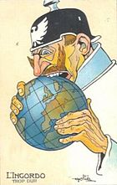

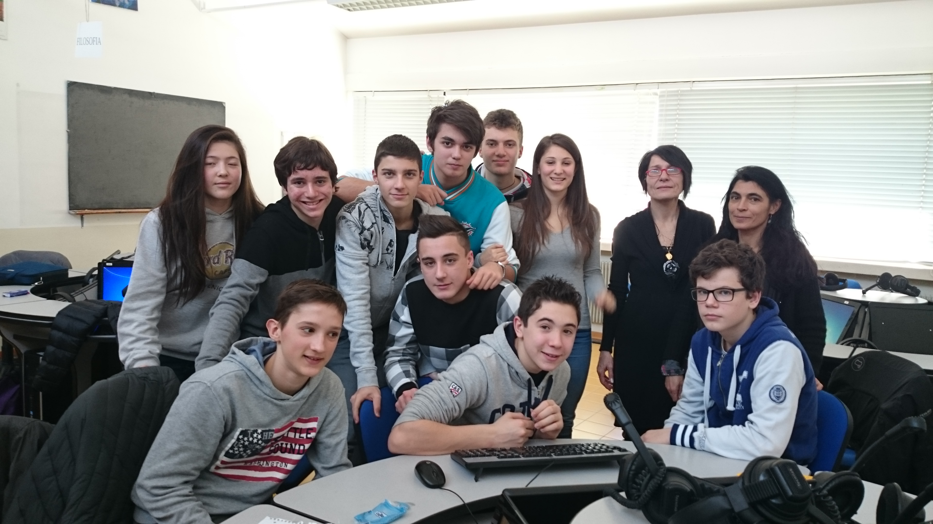

Il poeta Ungaretti combatté nella Prima Guerra mondiale come soldato semplice. Vi aveva aderito con entusiasmo giovanile pensando che la guerra fosse - come diceva la propaganda - , pulizia, igiene del mondo. Solo in un secondo momento trovandosi al fronte, constatò gli orrori delle azioni belliche. Scrisse in quel periodo alcune famose poesie:

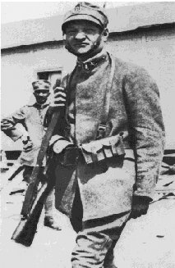

**Immagini di guerra**

***Valloncello di Cima 4 il 6 agosto 1916***

**Assisto la notte violentata**

**L’aria è crivellata**

**come una trina**

**dalle schioppettate**

**degli uomini**

**ritratti**

**nelle trincee**

**come le lumache nel loro guscio**

**Mi pare**

**che un affannato**

**nugolo di scalpellini**

**batta il lastricato**

**di pietra di lava**

**delle mie strade**

**e io l’ascolti**

**non vedendo**

**in dormiveglia**

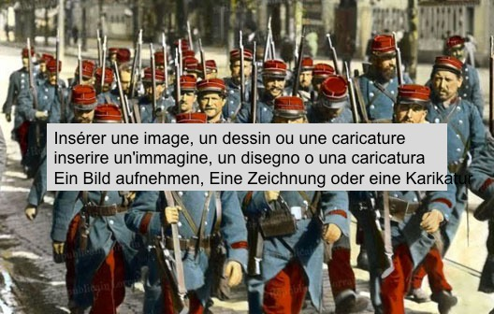

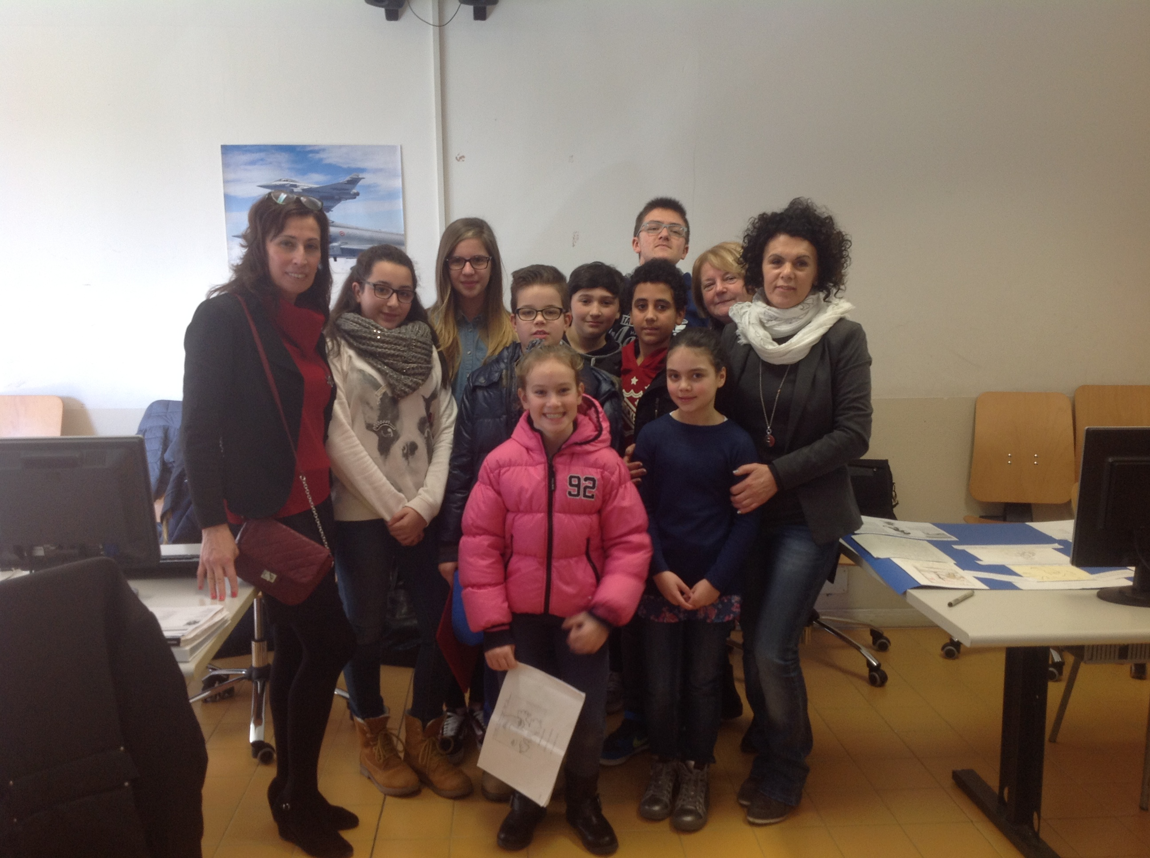

In occasione di questo appuntamento i "più grandi" accolgono i "più piccoli'' nel loro ambiente scolastico, infatti gli alunni della scuola elementare di Terzo d'Aquileia e quelli delle scuole medie di Aquileia e Fiumicello arrivano al Liceo Scientifico "A. Einstein" e lavorano in gruppi misti con un approccio di **coopertaive learnig**, dando contributi creativi ed originali per la buona riuscita della stresura di articoli all'interno di un giornale che si ispira a quelli '' di trincea". Questi giornali, scritti da combattenti e quasi mai stampati, talvolta litografati e spesso riprodotti con velocigrafo, ma molto spesso nati come copie manoscritte, erano piccoli foglietti, con commenti personali di tipo umoristico-satirico, con molte caricature. Questi vennero soppiantati in seguito alla battaglia di Caporetto da giornali stampati con elementi redazionali ''superiori'' e con intenzioni propagandistiche.

I tre oridini di scuola si sono riuniti e hanno sperimentato oggi una collaborazione che implica oltre al concetto di verticalità, per cui si sono trattati gli stessi contenuti in modo più semplice e complesso in una cornice di ispirazione storica, ma soprattutto in una prospettiva internazionale, inaugurata dal collegamento Skype, momento di aggregazione durante il quale gli alunni delle elementari, delle medie e delle superiori hanno riposto alle domande degli alunni liceali francesi e hanno potuto avere delle risposte alle loro curiosità in fatto di avvenimenti, battaglie sul fronte francese. Dopo il collegamento Voip i gruppi misti si sono messi al lavoro, ispirati dall'esperienza informale, svoltasi in tutta tranquillità e affiatamento, con la traduzione in francese della valida insegnante dell'Einstein. La ricerca e l'elaborazione delle nuove informazioni è avvenuta in seguito con il supporto e la supervisione degli insegnanti attenti a guidare i gruppi misti, per valorizzare tutti i contributi.

Durante la mattinata gli alunni hanno socializzato e gli ordini scolastici inferiori hanno potuto avere una visione sul loro probabile futuro didattico-formativo all'interno del Polo Liceale in un'ottica di orientamento, prendendo contatto con metodologie e infrastrutture di un nuovo ambiente d'apprendimento.

**LAVORO REALIZZATO DAGLI ALLIEVI :**

**Scuola primaria di Terzo di Aquileia**

**Scuola Media « Ugo Pellis »di Fiumicello**

**Liceo scientifico « A. Einstein » Cervignano del Friuli**

**Ciò che accade nel nostro gruppo**